**Amerikánka**

Česká republika / 2024 / 110 minut / režie: Viktor Tauš



**Před projekcí**

Prohlédni si plakát k filmu.

* Co všechno na obrázku vidíš?
* Co by podle tebe mohl znamenat název filmu Amerikánka?
* Film má podtitul „*Příběh o holce, kterou nedostali*“. Jaká by podle tebe mohla být hlavní hrdinka filmu?

**O filmu**

Anotace

*Vracíš se na místa. Na místa, kde jsi vyrůstala. Třeseš se. Potíš se. Polykáš. Nemůžeš se vyhnout vzpomínkám. Některý jsou jako pestrý obrazy. Některý jak rány pěstí. Děcák za komunistů. Pěstouni. Pasťák. A pak samet. A svoboda, se kterou nevíš, jak naložit. Stokrát jsi padla. Ale stokrát zase vstala. Nedostali tě. Nebyla jsi na to totiž sama. Měla jsi sebe. A taky naději. Naději, že jednou zdrhneš do Ameriky. Kde na tebe čeká táta. Amerikánka. Příběh o holce, která přestala utíkat.*

* Přečti si výše uvedenou anotaci, tedy průvodní text k filmu. Víš, co znamenají slova a slovní spojení užitá v textu:
* *děcák za komunistů*
* *pěstouni*
* *pasťák*
* *samet*

**Po projekci**

Příběh filmu

* Jaké máš pocity po skončení filmu?
* Rozměl/a jsi dobře filmovému vyprávění? Orientoval/a jsi se v příběhu?
* Kdo byl vypravěčem filmu?
* Zkus převyprávět příběh hlavní hrdinky.

**Postavy**

* Kdo byla hlavní postava filmu? Co všechno jsi se o ní dozvěděl/a?

Odpověz na otázky:

* + Co byl její největší sen?
  + Co doma nejčastěji pila?
  + Proč se jí v děcáku ostatní smáli?
  + Jak přišla o svou dceru?
* Změnila se nějak Ema i její hodnoty v průběhu filmu?
* Jaké další postavy ve filmu vystupovaly v jednotlivých prostředích?
  + doma
  + v dětském domově
  + v pěstounské péči
  + v pasťáku

**Život bez rodičů**

* Jak se stalo, že Ema zůstala bez rodičů?
* Jak se Ema vyrovnávala s opuštěním a ztrátou rodinného zázemí?
* Jak byl ve filmu znázorněn Emin vstup do dětského domova? Připomíná ti to nějakou historickou metaforu?
* Jaký jsi měl/a pocit ze života v dětském domově z toho, jak byl ve filmu zobrazován? Chtěl/a bys v takovém zařízení žít?
* Znáš nějaké další filmy, které popisují život v dětském domově?

**Práce s časem**

* V jakém historickém období se film odehrával?
* Jak dlouhý časový úsek ze života Emy jsme jako diváci sledovali?
* Kolik hereček v průběhu filmu hrálo Emu?
* Byl příběh vyprávěn lineárně (od začátku do konce), nebo jinak?
* Odpovídal filmový čas času reálnému, nebo autoři používali určitý druh zkratky a některé části příběhu vypouštěli?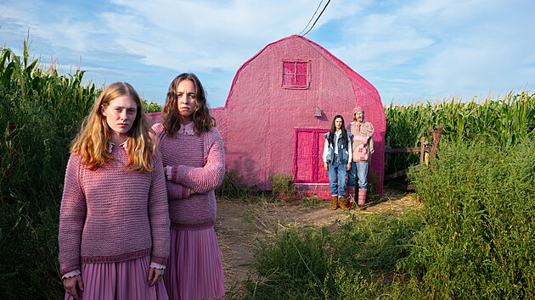

**Obraz**

* Autoři velmi výrazně pracovali s barevností. Vybavuješ si, jak byla jednotlivá prostředí barevně laděná?
  + život doma
  + děcák v dětství
  + děcák při návratu v dospělosti
  + pěstouni
  + pasťák
* Víš, co znamená termín „scénografie“?
* Zaujali tě některé výrazné kostýmy či masky? Jaké a čím?
* Jak autoři filmu pracovali s kamerou?

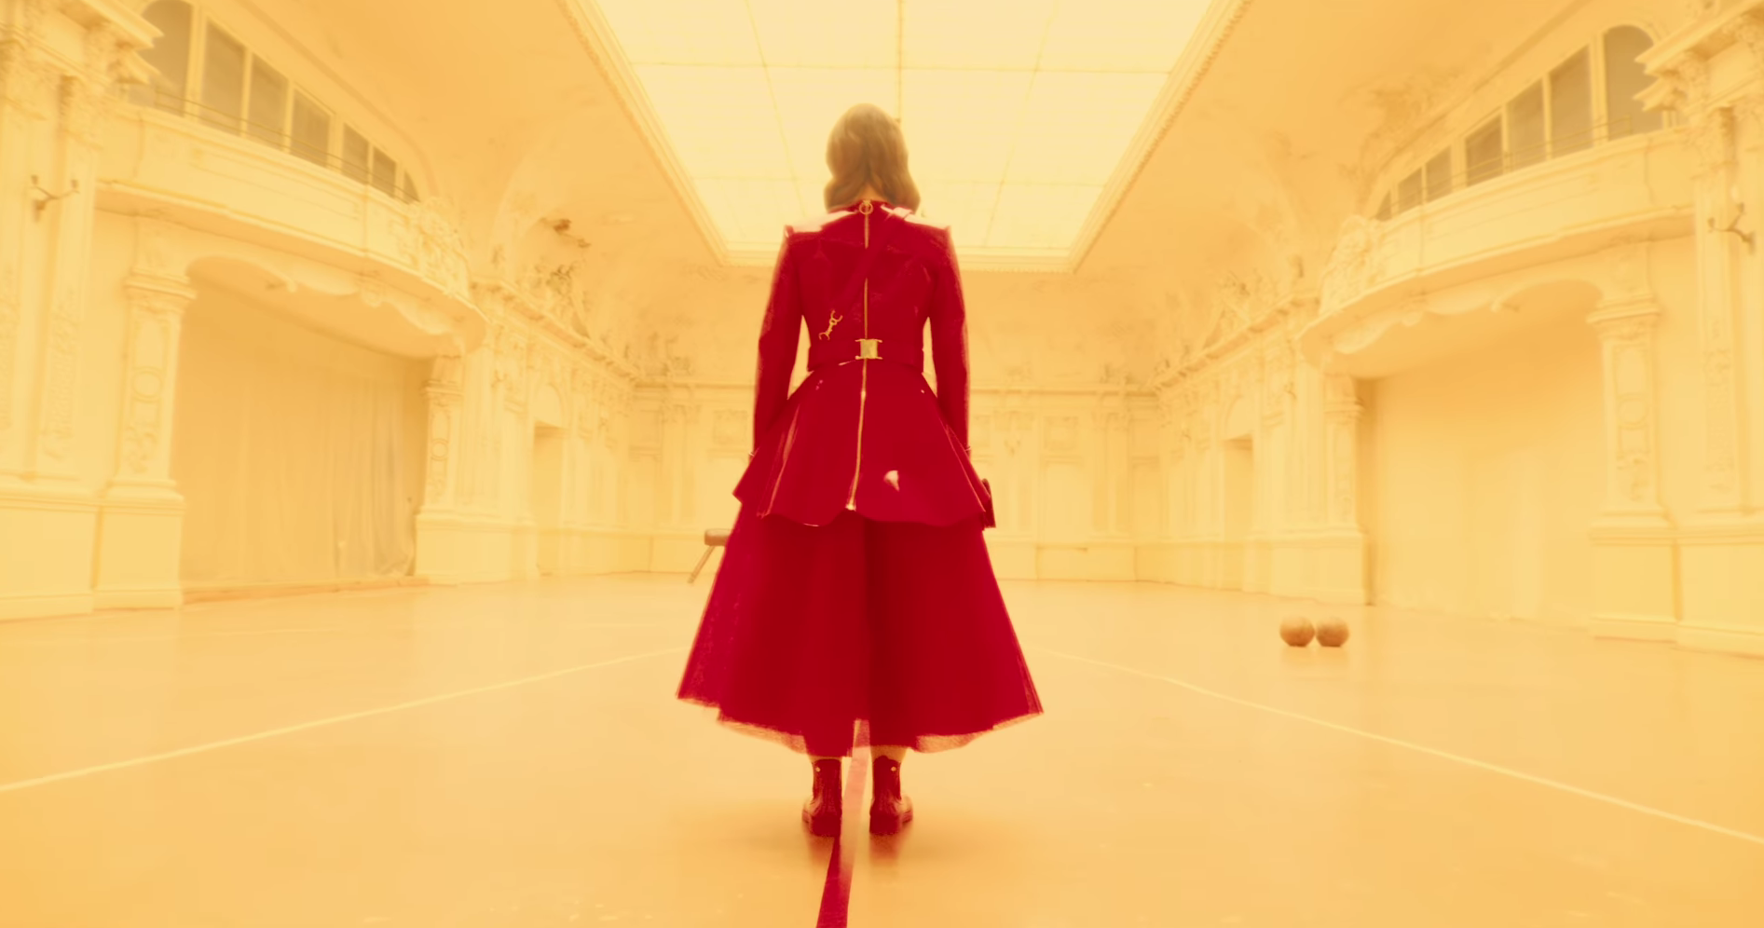

**Svoboda**

* Co pro tebe znamená svoboda?
* Cítila se pravděpodobně Ema někdy svobodně? Co všechno její svobodu omezovalo?
* Amerika za komunismu zněla Emě jako skutečný sen, v jejích představách tam byl ráj. Máš i ty dnes nějaké své vysněné místo?

**O příběhu**

* Víš, že příběh Amerikánky vychází ze skutečných událostí?
* Amerikánka je zároveň dívka, kterou **Viktor Tauš** potkal v 90. letech, kdy sám žil na ulici jako bezdomovec. „*Byli jsme součástí první generace obětí svobody. Lidé bez domova, to byly tenkrát především tisícovky dětí, které vyrůstaly samy, bez rodičů, v socialistických dětských domovech.“*
* *Tip:* Příběh Amerikánky režisér Viktor Tauš zpracoval i v divadle Jatka 78, kde ji vidělo přes 100 000 diváků, pokud vás film zaujal, můžete vyrazit i do divadla a zaměřit se na rozdílné zpracování příběhu prostřednictvím filmu a divadla.